VIAGGI IN BUS

CAPODANNO IN UMBRIA

DAL 30 DICEMBRE 2024 AL 2 GENNAIO 2025 3 NOTTI - MEZZA PENSIONE

€ 530 p.p.

Supplemento Singola 80 € | Riduzione 3° Letto 10 €

LA QUOTA COMPRENDE

* Bus G.T. accuratamente sanificato, impianto di climatizzazione con sistemi filtranti e funzione antivirale per tutti i trasferimenti e le escursioni in programma, sistemazione presso Hotel Le Mura al centro di Foligno, trattamento di mezza pensione, Gran Cenone con musica di sottofondo, speciale pranzo di Capodanno, bevande ai pasti, visite guidate come da programma, accompagnatore, assicurazione medico-bagaglio

LA QUOTA NON COMPRENDE

* Eventuale tassa di soggiorno, tutti gli ingressi previsti, mance e facchinaggio, auricolari, assicurazione annullamento facoltativa Euro 30,00, tutto quanto non espressamente indicato alla voce “la quota comprende”

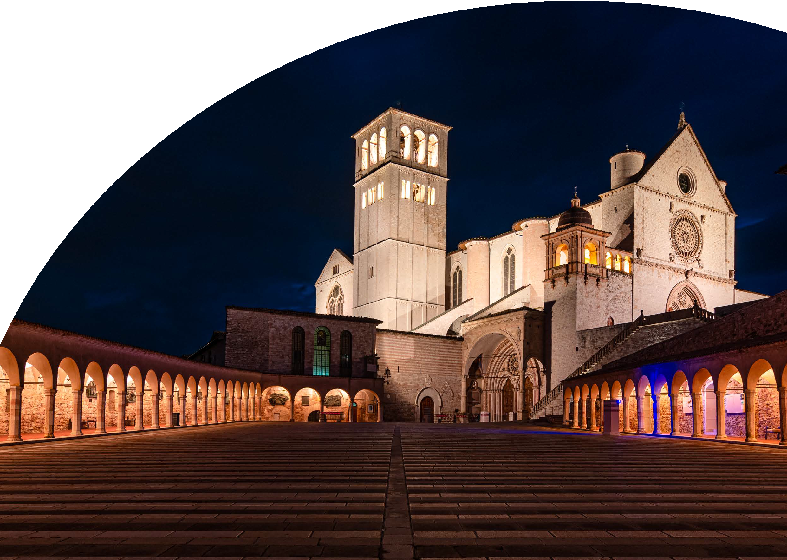



CAPODANNO IN UMBRIA

1° GIORNO: Roma – Perugia - Foligno

Incontro dei partecipanti a Roma Piazzale Ostiense, sistemazione in Bus G.T. e partenza per Perugia. Pranzo libero e visita guidata della città: Perugia vanta un cuore antico di più di 2000 anni ed è stato importante crocevia di scambi culturali, anche per la storica presenza dell’Università per stranieri. Durante la sua età artistica d’oro vede sfilare maestri di pittura come Beato Angelico, Piero della Francesca, Gentile da Fabriano, Perugino, Pinturicchio e Raffaello, solo per citarne alcuni. I palazzi dello splendore comunale del XIII-XV sec. e la Cattedrale di S. Lorenzo si contendono la piazza principale in cui spicca anche l’esempio più alto di scultura duecentesca, la Fontana Maggiore dei maestri Pisani. Una piacevole passeggiata guidata lungo l’elegante Corso Vannucci può svelare aspetti altrimenti nascosti ai visitatori. Il profilo della città ancora scandito dai campanili delle chiese racchiude inaspettati scorci panoramici sui quartieri medievali e gioielli artistici incredibilmente intatti perfino della Perugia etrusca. Una città storica da scoprire e che vi stupirà positivamente! Al termine della visita trasferimento a Foligno, sistemazione in hotel, cena e pernottamento

2° GIORNO: Bevagna - Montefalco

Prima colazione in hotel, partenza per la visita guidata di Bevagna: merita sicuramente una visita uno dei piccoli centri che più hanno conservato l’aspetto medievale del tessuto urbano e dei tanti edifici religiosi e civili di grande pregio architettonico, il tutto immerso in un piccolo parco fluviale in cui si intrecciano torrenti e piccoli fiumi. Percorrendo l’antica Via Flaminia, ovvero l’asse del centro storico, si apre davanti agli occhi lo spazio di Piazza Silvestri, il cuore storico-artistico di Bevagna. Qui si affacciano le chiese di S. Silvestro e S. Michele Arcangelo, due tra gli esempi più antichi ed evocativi di arte romanica. Pranzo libero. Nel pomeriggio visita guidata di Montefalco: dall’alto del suo colle si ha la più bella vista sulla Valle Umbra che spazia su Spoleto, Spello, Assisi, Perugia e su distese di vigneti autoctoni; Montefalco è per questo panorama mozzafiato chiamata “la ringhiera umbra”. Il borgo è anche uno dei centri più ricchi di opere d’arte. Ancora oggi sono ben conservate le antiche mura medievali che racchiudono il cuore storico al quale si accede attraversando le originarie porte di grande bellezza. Una piacevole passeggiata guidata ci porterà alla scoperta di graziosi scorci, vicoli caratteristici, storiche curiosità, gioielli d’arte e prelibatezze culinarie. Da non perdere in particolare i capolavori pittorici del Rinascimento che arricchiscono la monumentale chiesa di S. Francesco. Rientro in hotel, cenone di fine anno con musica di sottofondo. Dopo mezzanotte tutti nella vicina piazza per lo spettacolo musicale organizzato dal Comune. Pernottamento

3° GIORNO: Foligno - Assisi

Prima colazione in hotel, mattinata libera al centro di Foligno. Pranzo di Capodanno in hotel. Nel pomeriggio partenza per la visita guidata di Assisi: adagiata su una dolce collina parte del Monte Subasio, Assisi è uno dei luoghi di pellegrinaggio più famosi in Italia, conseguenza dell’essere il luogo di nascita di San Francesco. Nato nel 1182, Francesco fondò l’ordine francescano che, successivamente, prese il suo nome. L’origine di Assisi è però ben più antica dell’epoca medievale e va rintracciata al tempo degli Umbri. Grazie alla sua ricca storia e alla sua incredibile arte, è una città dall’identità multiforme: durante la passeggiata guidata avrete l’opportunità di spaziare con l’immaginazione dall’epoca preromana al medioevo, godendo della bellezza straordinaria di luoghi densi di spiritualità come la Basilica di Santa Chiara, dedicata alla fondatrice dell’Ordine delle Clarisse, e la Basilica di San Francesco, custode di capolavori quali i dipinti di Cimabue, Giotto, Pietro Lorenzetti e Simone Martini. Rientro in hotel, cena e pernottamento.

4° GIORNO: Spello - Roma

Prima colazione in hotel, partenza per la visita guidata di Spello: la fondazione del borgo risale all’epoca umbra ma è con i romani che diviene importante colonia augustea, guadagnandosi un ruolo politico di prestigio. Dal quel momento viene racchiusa dentro una cerchia muraria munita di ben sei porte, tra le quali ancora spiccano la maestosa Porta Consolare, la scenografica Porta Venere e l’originale Porta dell’Arce, tutte diverse e di incredibile bellezza. Percorrendo gli storici terzieri si può raggiungere il cosiddetto “Belvedere” per godere di uno splendido panorama sulla Valle Umbra. E poi le chiese di Spello nascondono inaspettati tesori: sono i dipinti del Perugino ma soprattutto del Pintoricchio chiamato ad affrescare la bella cappella Baglioni in S.Maria Maggiore. Un tripudio di forme e colori, luogo ideale per chi è a caccia anche di opere d’arte.

Per motivi tecnici l’ordine delle visite potrebbe essere modificato

PER INFORMAZIONI E PRENOTAZIONI: 06.98378037 EMAIL [PREVENTIVI@4UTRAVEL.IT](mailto:PREVENTIVI@4UTRAVEL.IT) DESCRITTIVI COMPLETI SU [WWW.4UTRAVEL.IT](http://WWW.4UTRAVEL.IT/)